Warszawa 20.09.2023 r.
INFORMACJA PRASOWA
Okiem analityka - Obniżka stóp procentowych może zmniejszyć zaległe zobowiązania Polaków
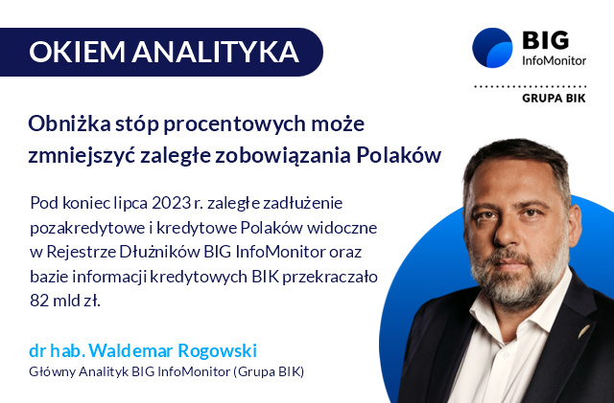
Spadek stóp procentowych powoduje obniżkę kosztów obsługi kredytów opartych o zmienną stopę procentową, a to powinno wpłynąć na poprawę sytuacji materialnej większości polskich kredytobiorców. Niewykluczone, że uwolnione obniżką stóp środki pieniężne pomogą zahamować przyrost nieobsługiwanych zobowiązań, a w bardziej optymistycznym scenariuszu zwiększyć skłonność Polaków do spłaty posiadanych zaległości. Podobna sytuacja miała miejsce w okresie od wiosny 2020 do później jesieni 2021, kiedy to po obniżkach polska gospodarka funkcjonowała w środowisku najniższych w historii stóp procentowych, a jednocześnie mieliśmy do czynienia z pandemią COVID-19. W rezultacie niższe koszty obsługi rat jak i mniej pokus i sposobności do wydawania pieniędzy przełożyły się na znaczący spadek zaległości Polaków widocznych w Rejestrze Dłużników BIG InfoMonitor oraz bazie informacji kredytowych BIK. Ich suma w 2021 r. stopniała o 9 mld zł, a liczba dłużników o 143 tys. Czy tak będzie również tym razem?
Na pewno wierzyciele byliby zadowoleni z podobnego obrotu sprawy, bo trwająca już ponad 1,5 roku wysoka inflacja, rosnące koszty życia i jednoczesny wzrost rat kredytów spowodowały, że Polakom coraz trudniej jest zachować stabilność finansową, a terminowa spłata bieżących rachunków i rat kredytów staje się coraz większym wyzwaniem. Tylko w ciągu 12 miesięcy, tj. od końca lipca 2022 do końca lipca 2023, zaległe zadłużenie pozakredytowe i kredytowe Polaków widoczne w Rejestrze Dłużników BIG InfoMonitor oraz bazie informacji kredytowych BIK zwiększyło się o prawie 5,7 mld zł i przekracza już 82 mld zł. Mowa tu o zaległych długach na kwotę min. 200 zł zgłoszonych do rejestru dłużników BIG InfoMonitor jak i o co najmniej 30 dniowych opóźnieniach w spłacie kredytów, na kwotę co najmniej 200 zł w BIK. Różnego rodzaju niespłacone długi ma obecnie co 12. dorosły Polak. Łącznie jest to prawie 2,7 mln osób. W rok o prawie 12 tys. urosła liczba niesolidnych płatników, a ich średnia kwota zaległości podwyższyła się o 1,6 tys. zł do 30,1 tys. zł.
Niższe stopy procentowe oznaczają mniejsze obciążenie ratami kredytobiorców spłacających zdecydowaną większość kredytów mieszkaniowych w Polsce. Można szacować, że zmienne oprocentowanie ma około 1,9 mln kredytów mieszkaniowych. Ich posiadacze prędzej czy później będą więc mieli miesięcznie ok. 100 zł na każde 150 tys. kredytu mieszkaniowego więcej w portfelu. Jeśli chodzi o spłacających 7,66 mln kredytów gotówkowych i 2,78 mln pożyczek pozabankowych, ich oszczędności na ratach, z uwagi na niższe kwoty tego rodzaju zobowiązań, będą mniejsze, ale też się pojawią. Taki obrót sprawy ma przede wszystkim szansę przełożyć się na obniżenie skali problemów osób, które już mają kłopoty finansowe. Nasze dane z BIG InfoMonitor i BIK ewidentnie pokazują bowiem, że od zakończenia pandemii to głównie osoby, które już wcześniej nie spłaciły jakiś zobowiązań generują kolejne nieuregulowane długi. Problem niepłacenia dotyczy więc nie tyle, coraz większej części społeczeństwa, co bardziej przytłacza osoby, które już miały problemy z nadmiernym zadłużeniem czy zbyt dużą liczbą wszelkiego rodzaju zobowiązań. Spadek stóp procentowych powinien ograniczyć pogłębianie się ich kłopotów, a niewykluczone, że części osób pozwoli też zmniejszyć zaległości lub spróbować wyjść na prostą. O ile na przeszkodzie nie stanie pogłębiający się relatywizm moralny, bo rozmywające się granice sądów Polaków na temat oddawania długów mogą niepokoić. Według badania „Moralność finansowa Polaków 2023” opracowanego przez ZPF i BIG InfoMonitor, obserwujemy systematyczny spadek moralności w kwestii regulowania zobowiązań. Choć odsetek osób negujących obowiązek oddawania długów jest stabilny i nie przekracza 3 proc., to rokrocznie maleje udział badanych uznających oddawanie długów za bezwzględny obowiązek, rośnie natomiast grupa ankietowanych, która nie ma zdania w tej kwestii. Rodzi to realne ryzyko, że w wielu domach nadwyżki budżetowe nie zawsze zostaną przeznaczone na spłatę długów, bo nieprzekonani do konieczności regulowania długów zamiast zaspokojenia wierzyciela wybiorą konsumpcję - dr hab. Waldemar Rogowski, główny analityk BIG InfoMonitor.

BIG InfoMonitor to działające od 2004 roku, wiodące Biuro Informacji Gospodarczej, gromadzące i udostępniające informacje o wiarygodności płatniczej uczestników rynku. Spółka prowadzi rejestr dłużników, do którego każdy przedsiębiorca oraz inne upoważnione do tego instytucje, mogą wpisać firmę i konsumenta, którzy zalegają z płatnościami i pobrać informacje o ich ewentualnym zadłużeniu. Osoby fizyczne mogą zgłaszać dłużników na podstawie wyroku sądowego i sprawdzać tylko firmy. Baza BIG InfoMonitor składa się z około 6 mln informacji o długach i jest jedną z największych w Polsce. Przez 18 lat dzięki BIG InfoMonitor, wierzycielom udało się odzyskać ponad 50 mld zł. Wśród klientów są głównie banki, firmy telekomunikacyjne i ubezpieczeniowe, gminy, sądy, a także osoby fizyczne np. rodzice chcący odzyskać alimenty.
BIG InfoMonitor jako jedyne Biuro Informacji Gospodarczej umożliwia dostęp do baz: Biura Informacji Kredytowej i Związku Banków Polskich, dzięki czemu stanowi platformę wymiany informacji pomiędzy sektorem bankowym i pozostałymi sektorami gospodarki. Oferuje również bankom i przedsiębiorcom narzędzia do weryfikowania wiarygodności płatniczej klientów i kontrahentów oraz wspiera ich w odzyskiwaniu zaległych należności. BIG InfoMonitor jest spółką zależną sektora bankowego - poprzez Biuro Informacji Kredytowej – swojego głównego akcjonariusza. Więcej na temat firmy: www.big.pl
Kontakt dla mediów:
Halina Kochalska  Rzecznik Prasowy  tel.: +48 22 486 56 16  kom.: + 48 602 601 010  halina.kochalska@big.pl | Diana Borowiecka  Biuro PR i Komunikacji  tel.: +48 22 486 56 46  kom.: + 48 607 146 583  diana.borowiecka@big.pl

